### **Requirement System**

Fungsional :

* 1. Admin
     1. Login
     2. Mendaftarkan toko
     3. Topup saldo mahasiswa
     4. Generate laporan
  2. Toko
     1. Login
     2. Tambah menu makanan / set harga
     3. Melakukan transaksi
  3. Cek Station
     1. Cek saldo rfid

Non Fungsional :

* 1. Koneksi internet
  2. Perangkat pintar di setiap toko
  3. 1 komputer di admin
  4. RFID card disetiap mahasiswa

### **Analisis system yang berjalan**

* 1. Admin
     1. Login

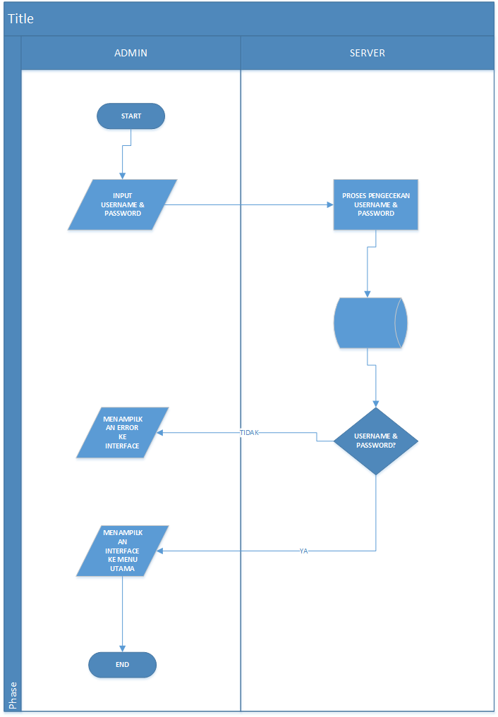

Mendaftarkan toko

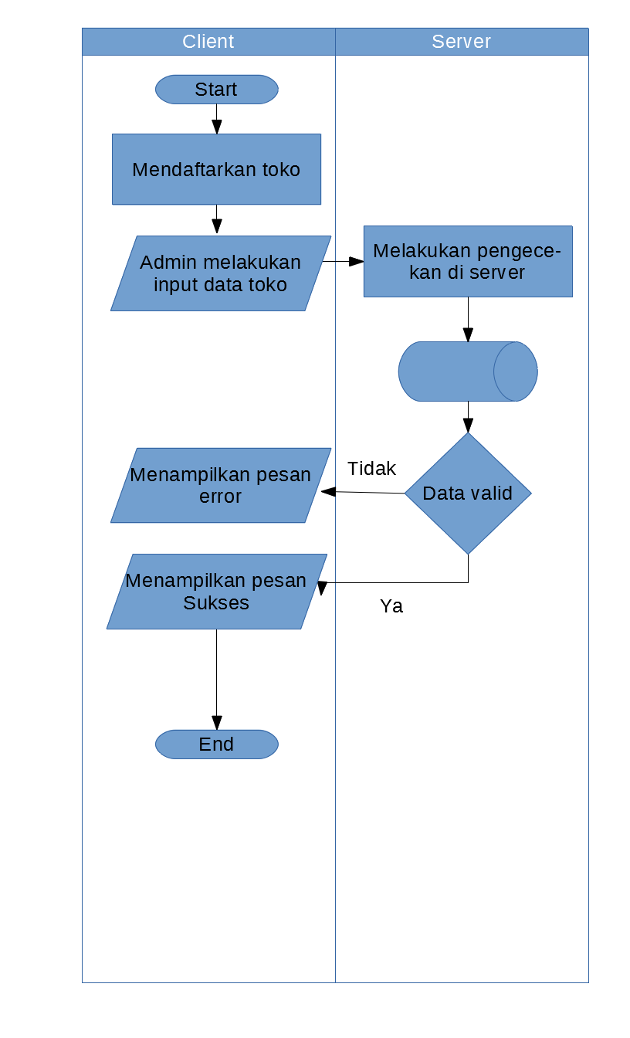

* + 1. Topup saldo mahasiswa

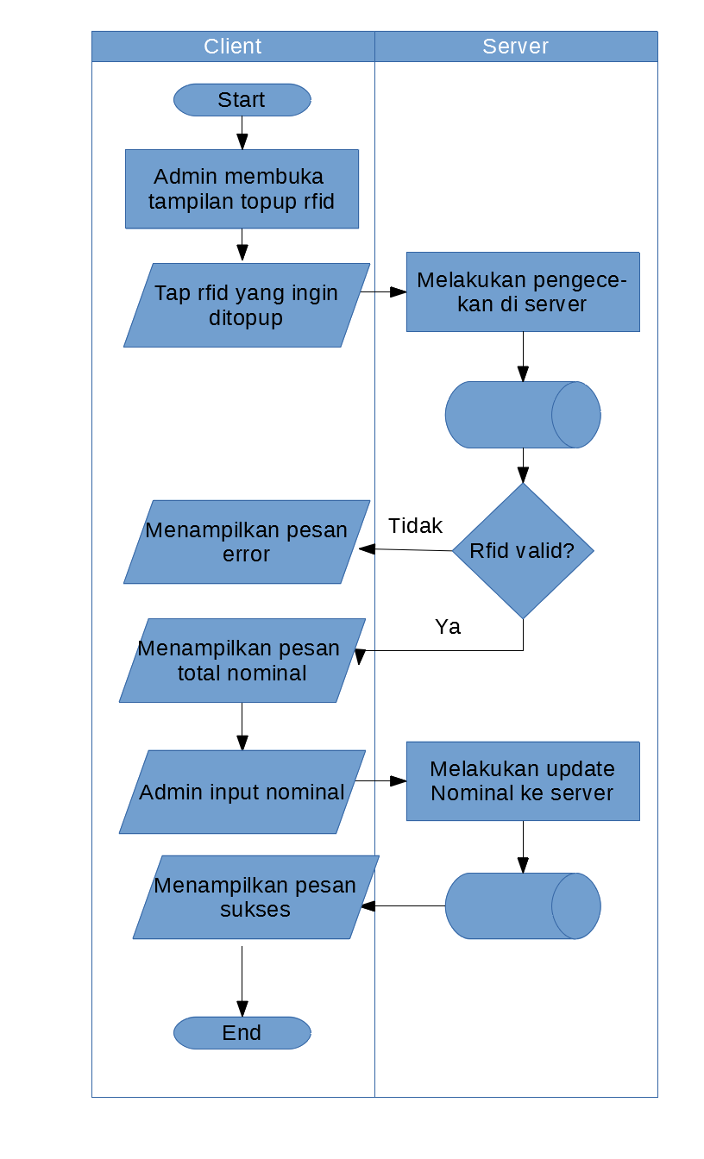

* + 1. Generate laporan

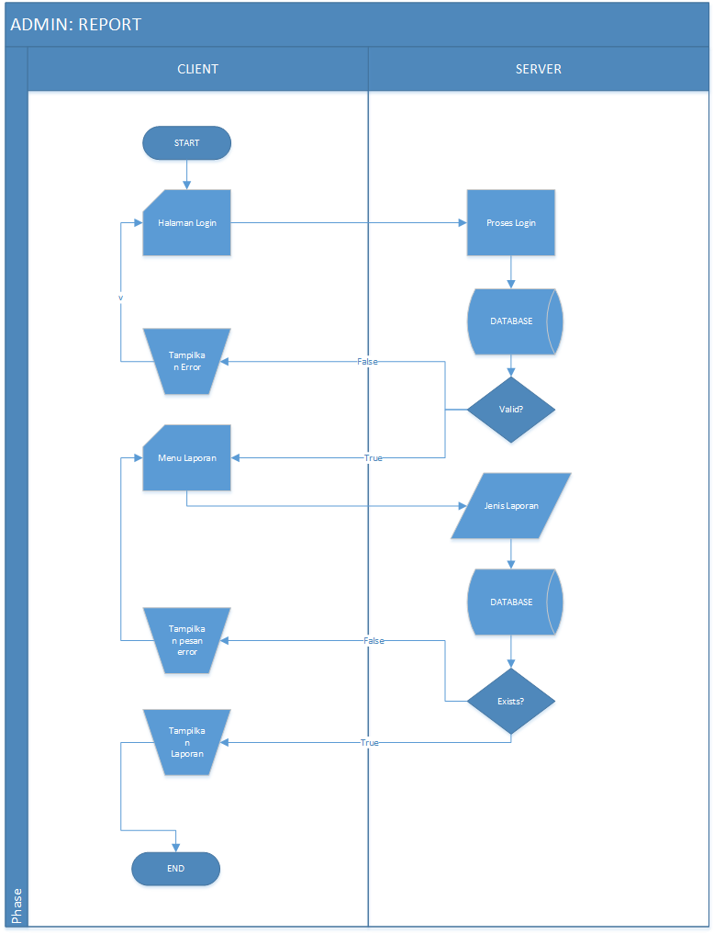

* 1. Toko
     1. Login

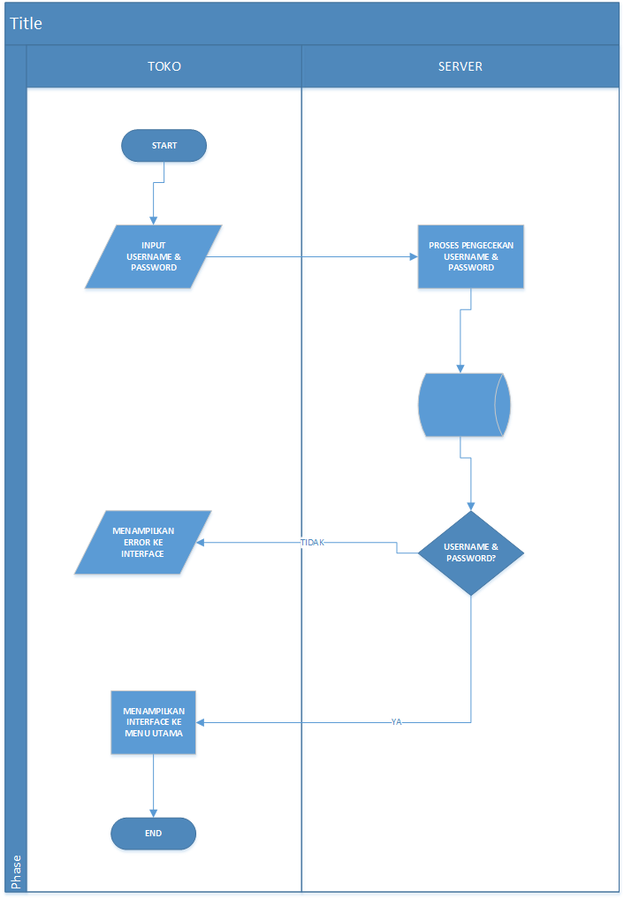

* + 1. Tambah menu makanan / set harga

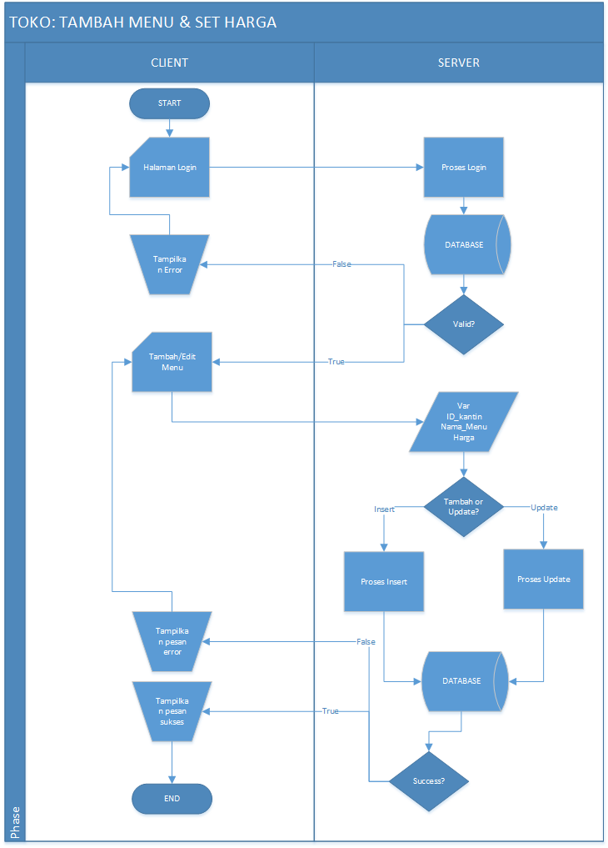

* + 1. Melakukan transaksi

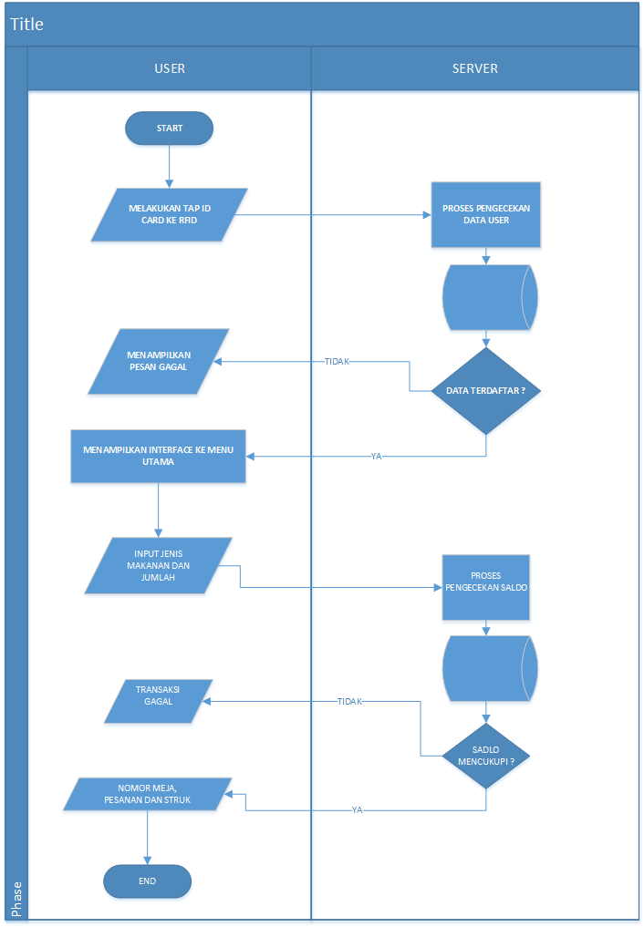

* 1. Cek Station
     1. Cek saldo rfid

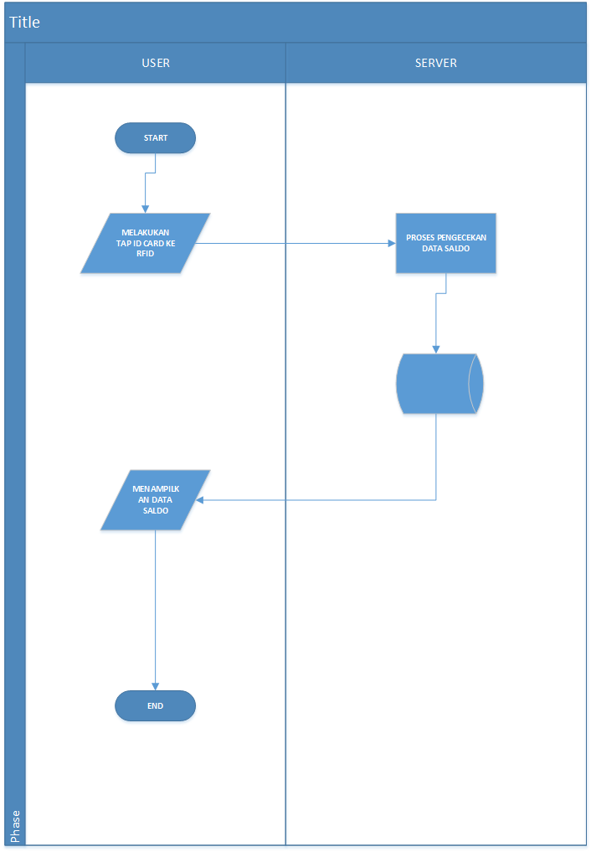

### **3. Perancangan System yang akan dibangun**

3.1 Diagram Context (Level 0) :

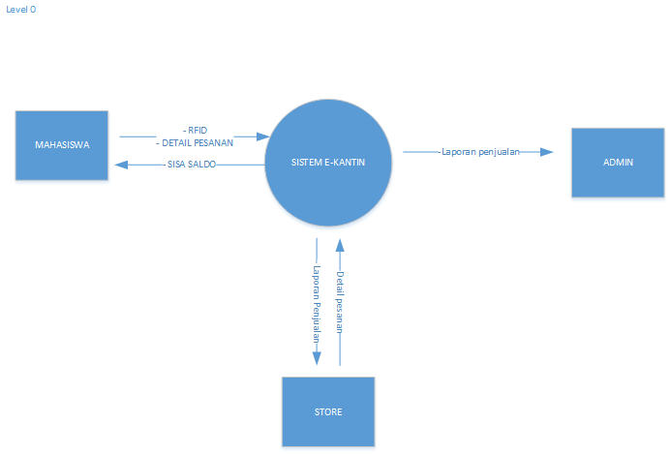

3.2 Diagram Flow Data (Level 1) :

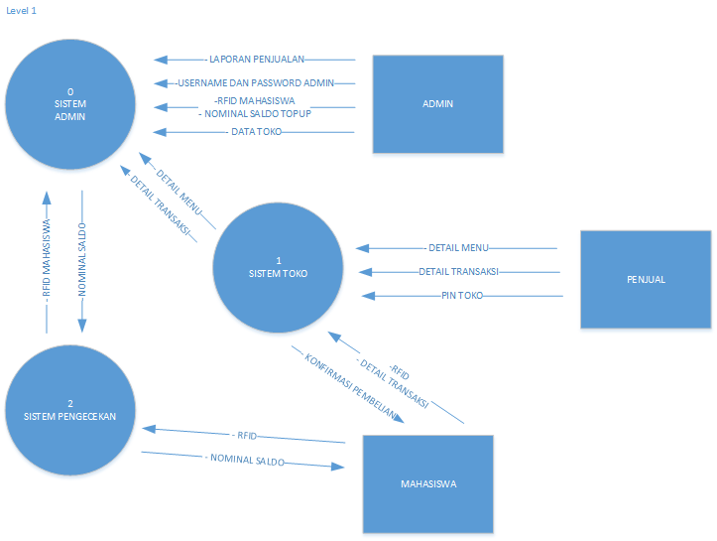

3.3 Kamus Alir Data :

**Detail Menu**

Data dari menu produk yang ingin ditampilkan di aplikasi toko :

Nama Produk : String

Harga Produk : Integer

ID Toko : Integer

**Detail Transaksi**

List data produk yang dibeli oleh mahasiswa.

ID Transaksi : Integer

Menu yang dibeli : (List dari detail menu)

RFID : (RFID dari mahasiswa yang bersangkutan)

**Data Toko**

List informasi data toko yang akan di tampilkan.

ID Toko : Integer

Nama Toko : Char

**Laporan Penjualan**

Menampilkan nilai total hasil penjualan setiap toko.

ID Toko : Integer

Nama Toko : Char

Jumlah Makanan : Integer (Jumlah item makanan yang terjual)

Total Penjualan : Integer (Total Jumlah pendapatan hasil penjualan )

**Username dan Password (admin)**

Akses untuk admin masuk ke sistem E-Kantin.

ID User :

Password :

**RFID Mahasiswa**

Kartu indentitas elektronik yang di pegang mahasiswa untuk melakukan transaksi.

RFID User : Integer

Nama User : Char

Total Saldo User : Integer (Jumlah isi saldo user)

**Nominal Saldo TopUP**

Untuk menambahkan saldo mahasiswa dengan nominal sesuai permintaan dari

mahasiswa yang bersangkutan.

RFID User : Integer

Nama User : Char ( nama mahasiswa yang bersangkutan)

Deskripsi : Char (Keterangan informasi pada saat melakukan topup)

Nominal : Integer ( nominal inputan saldo)

Total saldo user : Integer (sisa jumlah saldo mahasiswa yang bersangkutan)

**PIN Toko**

Untuk akses masuk setiap toko ke dalam sistem toko untuk melihat data transaksi.

ID Toko : Integer

Nama Toko : Char

**RFID Detail Transaksi**

Menampilkan detail transaksi pembelian produk di setiap pembelian.

ID Detail Transaksi : Integer

Detail Harga : Char ( Jumlah pembelian produk pada setiap satu kali transaksi)

**Konfirmasi Pembelian**

Menampilkan detail pesanan yang di input sebelum di pesan di crosscheck

terlebih dahulu untuk kesesuaian pesanan.

Transaksi : Integer

**Nominal Saldo**

Menampilkan sisa saldo di setiap RFID masing-masing mahasiswa.

RFID User : Integer

Nama User : Char ( nama mahasiswa yang bersangkutan)

Total saldo user : Char (sisa jumlah saldo mahasiswa yang bersangkutan)

**RFID**

Radio frequency identification (RFID) adalah sebuah teknologi yang menggunakan komunikasi via gelombang elektromagnetik untuk merubah data antara terminal dengan suatu objek seperti produk barang, hewan, ataupun manusia dengan tujuan untuk identifikasi dan penelusuran jejak melalui penggunaan suatu piranti yang bernama RFID tag.Kartu RFID ini dipegang oleh setiap mahasiswa.

### **4. Perancangan Basis Data**

**- Conceptual Data Model (CDM)**

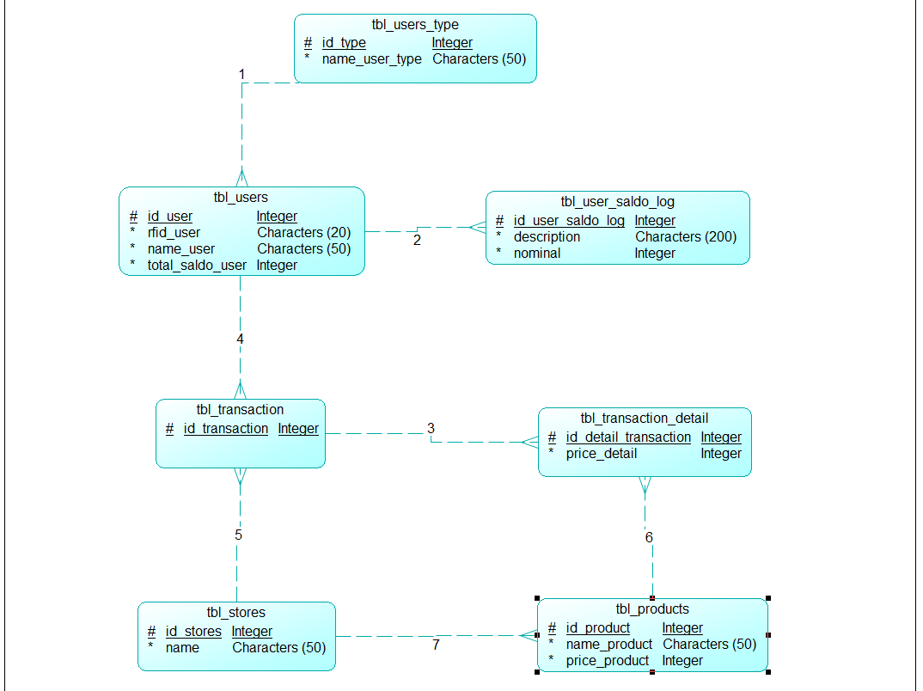

**- Physical Data Model (PDM)**

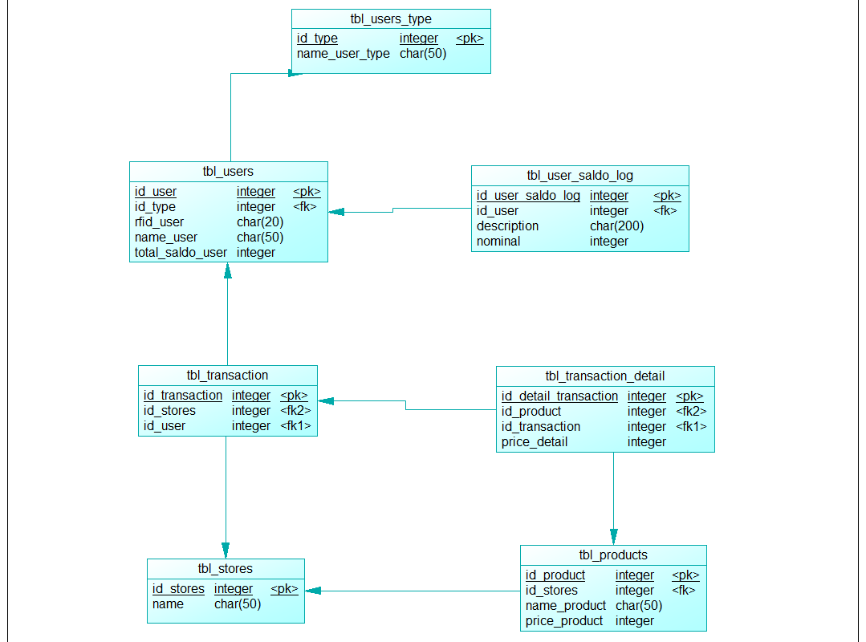

* **Kamus Data (Data Dictionary)**

**Table Users**

**(Menyimpan semua data-data terkait mahasiswa)**

* id_user : digunakan sebagai no urut data user denga type data integer dan sebagai primary key pada table user juga merupakan auto increment.
* rfid_user : berisikan semua nomor pokok mahasiwa(NPM) dengan type data integer yang nantinya akan digunakan untuk mengidentifikasi data mahasiswa tersebut saat proses transaksi terjadi.
* name_user : berisi mengenai nama-nama mahasiswa yang terdaftar sebagai mahasiswa di kampus Widyatama University.
* total_saldo_user : berisi terkait jumlah saldo yang dimiliki mahasiswa yang nantinya digunakan untuk memproses transaksi apakah bisa dilakukan atau ditolak jika jumlah uang yang dimiliki lebih kecil dari pada harga makanan/minuman yang dipesan.

**Table Users Type**

**(Menjelaskan otority user yang digunakan)**

* id_type : digunakan sebagai no urut data user type denga type data integer dan sebagai primary key pada table user juga merupakan auto increment.
* name_user_type : menjelaskan kategori type user yang digunakan tersebut apakah termasuk admin atau mahasiswa

**Table Users Saldo Log**

**(Menjelaskan history saldo terkait transaksi yang pernah dilakukan oleh mahasiswa)**

* id_user_saldo_log : digunakan sebagai no urut data user saldo log denga type data integer dan sebagai primary key pada table user juga merupakan auto increment.
* description : berisi keterangan atau note terkait transaksi yang pernah dilakukan tersebut .
* nominal : meyimpan data history saldo mahasiswa yang pada setiap transaksi yang telah dilakukan maupun topup saldo.

**Table Transaction**

**(Menyimpan informasi kode transaksi)**

**Table Transaction Detail**

**(Menjelaskan lebih detail informasi transaksi yang masuk dan terproses)**

* id_detail : digunakan sebagai no urut data transaksi detail dengan type data integer dan sebagai primary key pada table user juga merupakan auto increment.
* price_list : menjelaskan terkait harga makanan/minuman yang telah berhasil dilakuakn pesananan makanan/minuman setiap mahasiswa.

**Table Stores**

**(Menjelaskan semua data-data toko penjualan yang sudah diregister di aplikasi admin)**

* id_stores : digunakan sebagai no urut data toko dengan type data integer dan sebagai primary key pada table user juga merupakan auto increment.
* name : mendeskripsikan nama toko makanan/minuman tersebut.

**Table Products**

**(Mendeskripsikan nama makanan/minuman yang diperjualkan oleh setiap toko)**

* id_product : digunakan sebagai no urut data product dengan type data integer dan sebagai primary key pada table user juga merupakan auto increment.
* name_product : mendeskripsikan daftar nama makanan/minuman yang diperjual belikan tersebut.
* price_product : mendeskripsikan harga product makanan/minuman yang diperjual belikan oleh setiap toko tersebut.